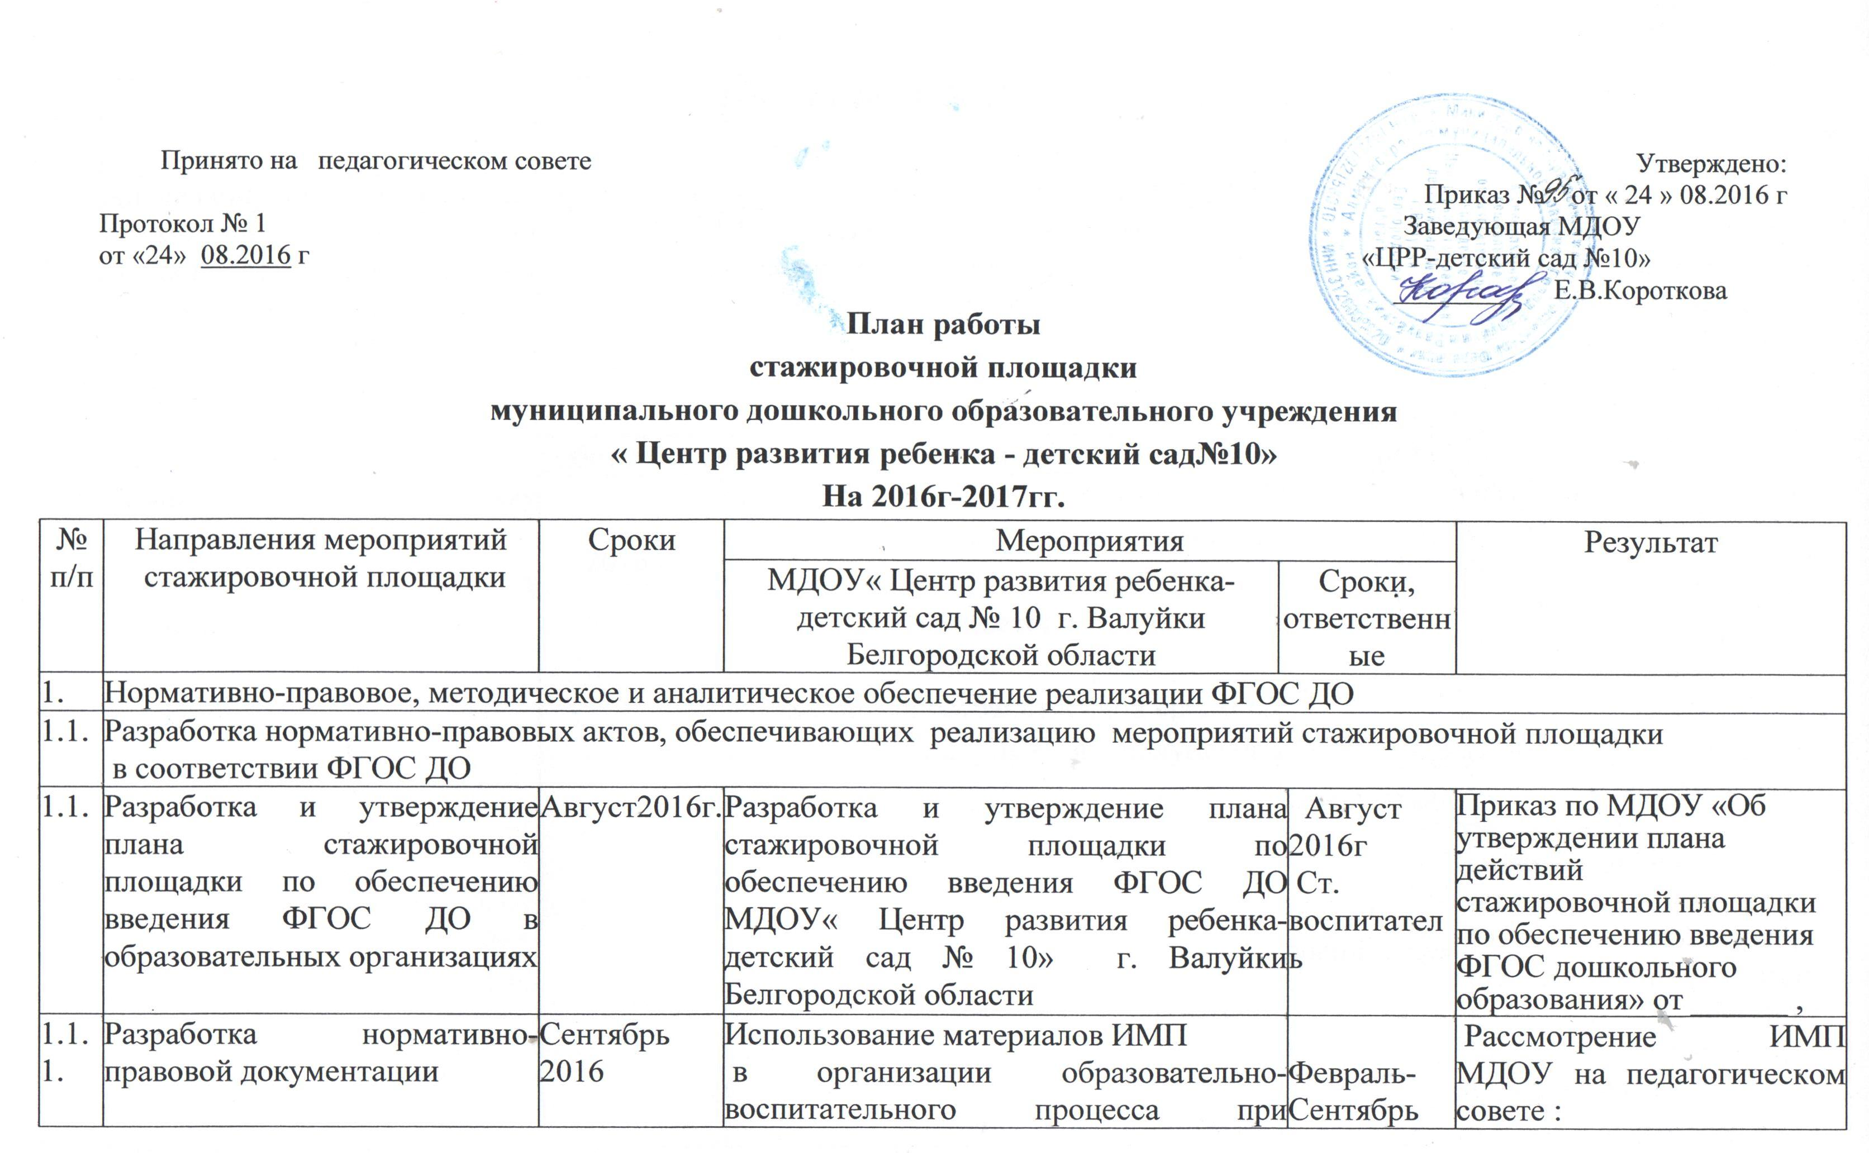
 |  |  | реализации ФГОС ДО.
1.2. | Анализ стартовых условий стажировочной площадки в соответствии с ФГОС ДО
1.2.1. | Организация проведения оценки стартовых условий стажировочной площадки в соответствии с ФГОС ДО в образовательной организации | Сентябрь 2016г | Проведение оценки стартовых условий стажировочной площадки соответствии с ФГОС ДО | Сентябрь |  | Мониторинг «Оценка стартовых условий стажировочной площадки в соответствии с ФГОС ДО»
1.3. | Методическое сопровождение работы стажировочной площадки (в соответствии с ФГОС ДО)
1.3.1. | Семинары по методическому сопровождению стажировочной площадки в соответствии с ФГОС ДО | 2016 г. | Использование рекомендаций семинара по методическому сопровождению стажировочной площадки в соответствии ФГОС ДО при создании развивающей предметно- пространственной среды ср в ДОУ г. Валуйки и Валуйского района. | Октябрь-  Май  2016 – 2017 уч.г. г.  заведующий,  ст. воспитатель |  | Организация семинаров и МО по внедрению ФГОС ДО:  «Дидактические пособия как средство развития речи детей дошкольного возраста» ( Октябрь)  «Организация деятельности .педагогов дошкольного учреждения по сопровождению индивидуального маршрута  Ребенка с ОВЗ». ( Ноябрь)  « Особенности организации проектной дятельности в ДОУ »( воспитатели) - ( Январь- февраль))  « »  ( воспитатели)  ( Март)  «Организация взаимодействия ДОУ с семьей для активного вовлечения родителей в образовательный процесс»  ( Май)
1.4.3. | Методические материалы | июнь  2016 г. | Использование парциальных программ при разработке образовательной программы образовательной организации | июнь-август 2016 г.  заведующий,  ст. воспитатель |  | Внесение дополнений в основную общеобразовательную программу дошкольной организации
1.5. | Мониторинг условий реализации ФГОС ДО в МДОУ «ЦРР - детский сад № 10» г. Валуйки Белгородской области
1.5.1. | Разработка (корректировка) плана по созданию условий реализации ФГОС ДО с учетом результатов мониторинга | 2016 г.  корректировка- ежегодно | Корректировка «дорожной карты» по обеспечению введения ФГОС ДО в части создания условий с учетом результатов мониторинга | 2016 г.,  далее- ежегодно  заведующий,  ст. воспитатель |  | Внесение корректив в «дорожную карту» по обеспечению введения ФГОС ДО в части создания условий с учетом результатов мониторинга
1.7. | Введение федерального реестра примерных основных образовательных программ, используемых в образовательном процессе в соответствии с ФГОС ДО
1.7.2. | Авторские информационно-консультационные семинары по примерным основным образовательным программам дошкольного образования, включенным в Федеральный реестр примерных образовательных программ, используемых в образовательном процессе в соответствии с ФГОС ДО | 2016 гг. | в авторских информационно-консультационных семинарах по примерным основным образовательным программам дошкольного образования, включенным в Федеральный реестр примерных образовательных программ, используемых в образовательном процессе в соответствии с ФГОС ДО, организованных ОГАОУ ДПО «БелИРО», и муниципальных семинарах и МО | -  2016-2020 гг.  заведующий,  ст. воспитатель |  | Участие в авторских информационно-консультационных семинарах, вебинарах
2. | Организационное обеспечение реализации ФГОС ДО
2.1. | Работа координационной группы Минобрнауки России;  региональной рабочей группы по введению ФГОС ДО,  муниципальной рабочей группы по введению ФГОС ДО | 2016-2020 гг. | Создание рабочей группы по введению ФГОС ДО | Февраль  2016-  заведующий |  | Переизбрание рабочей группы по сопровождению процесса внедрения ФГОС ДО в образовательных организациях
3. | Кадровое обеспечение введения ФГОС ДО
3.1. | Обеспечение поэтапного повышения квалификации руководителей и педагогов ДОО по вопросам ФГОС ДО
3.1.1. | Приказ об утверждении плана повышения квалификации педагогических и руководящих работников дошкольных образовательных организаций в условиях реализации ФГОС ДО  Разработка и реализация муниципального плана-графика повышения квалификации для руководящих и педагогических работников дошкольного образования | январь 2016 г.  корректировка- ежегодно  2016-  2020 гг. | Разработка плана-графика повышения квалификации (в соответствии с муниципальным планом-графиком), участие руководящих и педагогических работников дошкольного образования в прохождении курсов повышения квалификации | 2014-2016 гг.  заведующий,  ст. воспитатель |  | Утверждение плана-графика повышения квалификации.  приказ №95 от 24.08.2016
3.1.2. | Курсы повышения квалификации для педагогических и руководящих работников, специалистов муниципальных органов управления образованием | 2016-  2020 гг. | Организация участия педагогических работников в курсах повышения квалификации | 2016-2020 гг. заведующий,  ст. воспитатель |  | Подача заявки в управление образования муниципального района «Город Валуйки и Валуйский район» на повышения квалификации для педагогических работников дошкольного образования.  .
3.1.6. | Формирование банка лучшего педагогического опыта педагогических работников Белгородской области | декабрь  2016 г. –  декабрь  2020 г. | Выявление, изучение и анализ педагогических материалов для внесения в муниципальный и областной банк данных | сентябрь 2016г. -декабрь 2016 г заведующий,  ст.воспитатель |  | Внесение АПО воспитателя Кревой А.В в региональный бак данных « Использование авторских дидактических пособий для развития коммуникативных навыков у детей с ОВЗ »  Внесение АПО воспитателя Сухоносенко Н.Н. « Использование элементов театрализации для развитие творческих способностей детей дошкольного возраста»в муниципальный банк данных МДОУ  Внесение опытов Лисицкой М.В., Шамраевой А.А., Зыбиной А.В. в банк данных учреждения
3.2. | Разработка методических рекомендаций по проведению аттестации педагогических работников
3.2.1. | Проведение аттестации педагогических работников с учетом изменений в нормативном правовом обеспечении | июль  2016г.-2020 г. | Участие в семинаре руководителей ДОО, по подготовке к аттестации педагогических работников, информирование педагогических работников на августовских секциях педагогических работников об информационном письме ОГАОУ ДПО «БелИРО» Департамент образования области «Аттестация педагогических работников дошкольных образовательных организаций», рассмотрение данного вопроса на педагогическом совете | август  2016-2017гг.  заведующий,  ст. воспитатель |  | Утверждение план-графика прохождения аттестации педагогических работников на 2016 – 2017 уч.г. приказ № 95 от 24.08.2016
3.3. | Работа с молодыми специалистами по вопросам реализации ФГОС ДО, подготовка кадров
3.3.1. | Организационно-методическое сопровождение молодых специалистов по вопросам реализации ФГОС ДО  Создание муниципальных методических объединений молодых специалистов по вопросам реализации ФГОС дошкольного образования | 2015-  2016 гг. | Организация наставничества для молодых специалистов по вопросам реализации ФГОС ДО. | 2016-2017 гг.  заведующий,  ст. воспитатель  воспитатель  педагоги ДОУ |  | Организация работы по наставничеству над молодыми специалистами»).  Закрепление педагогов со  Стажем за молодыми специалистами: приказ№95 от 24.08.2016г
5. | Информационное обеспечение введения ФГОС ДО
5.1. | Научно-практические конференции, педагогические чтения, семинары по вопросам введения ФГОС ДО
5.1.2. | Организация и проведение ежегодных региональных научно-практических конференций «Введение ФГОС ДО, как условие повышения качества дошкольного образования» | июнь 2015г., июнь 2016 г. | Обеспечение участия педагогических и руководящих работников в ежегодных региональных научно-практических конференциях | июнь 2016г., июнь 2020 г.  заведующий,  ст.воспитатель |  | .  Участие ежегодных региональных научно-практических конференциях
5.1.4. | Информационно-методическое сопровождение введения ФГОС ДО | август 2016 г.,  август 2020 г.  ежегодно | Подготовка материалов для публикации в сборниках из обобщенных опытов педагогов | ежегодно  педагоги ДО |  | Подготовка и публикация методических материалов в соответствии с ФГОС педагогическими работниками.
5.2. | Информационное сопровождение в СМИ о ходе реализации ФГОС ДО
5.2.1. | Организация общественного обсуждения проекта «дорожной карты» по обеспечению введения ФГОС ДО, Корректировка «дорожной карты» по обеспечению введения ФГОС ДО по результатам общественного обсуждения | февраль  2016 г. | Участие в общественном обсуждении проекта «дорожной карты» по обеспечению введения ФГОС ДО | 2016 г.-2020г  заведующий,  ст.воспитатель |  | Проведение родительских собраний в МДОУ.  Заседаний педагогического совета.  Обновление страницы сайта МДОУ «Введение ФГОС ДО» для размещения информации

